Exposition « Pierres-Lumière-Beauté » à Perpezac-le-Blanc
Successful le vernissage des Amis et des Artistes
90 passionnés d’art ont répondu présents à la première journée et au vernissage de la belle exposition estivale organisé à Perpezac par les Amis et les Artistes du Bas-Limousin. Zoom arrière...

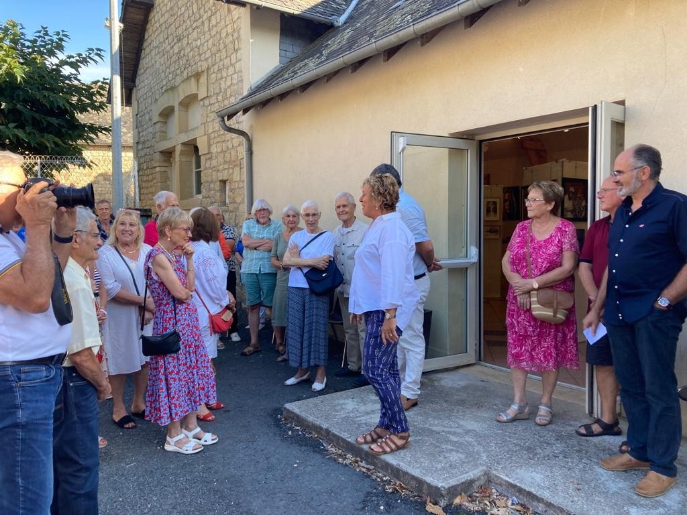
Caroline PLANTADE, Présidente des Amis de Perpezac – au centre- a remercié les amateurs d’art, les artistes et les bénévoles qui ont permis cette belle exposition de l’été 2023 dans le Village blanc
(Photo DR)

« Les œuvres se sont mises à murmurer, comme si elles avaient un
message à livrer. C’était très impressionnant, je ressentais une présence vivante émanant de chacune des peintures, sculptures, céramiques, à la manière du film « une nuit au Musée ». Je n’avais jamais vu notre salle municipale quelque fois un peu tristounette animée par une telle énergie artistique ! Comme si une baguette magique nous l’avait transformée...».

Caroline PLANTADE, la Présidente de l’Association des Amis de Perpezac, était émue en faisant partager sa prévisite matinale aux quelque soixante-dix amateurs d’arts réunis, samedi 26 août 2023 en fin d’après-midi, pour le vernissage de l’exposition organisé conjointement avec les Artistes du Bas-Limousin.
« Cela faisait plusieurs années que nous n’avions pas eu un rendez-vous artistique estival d’une telle importance, précise-t-elle, cela mérite d’être souligné, merci aux

90 personnes qui ont fait le déplacement à Perpezac en ce samedi 26 août 2023 et aux bénévoles et artistes qui ont beaucoup oeuvré ».
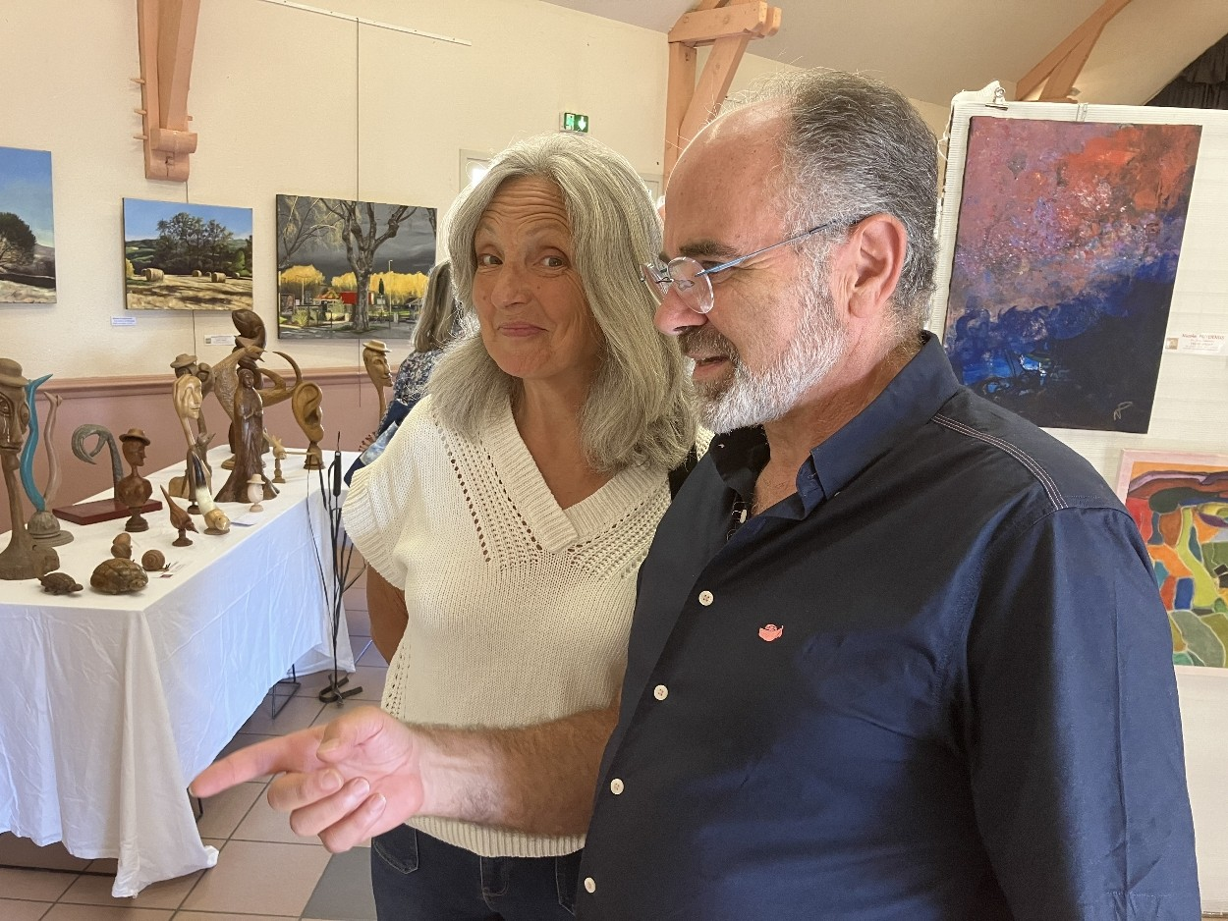
Représentant le canton de l’Yssandonnais au Conseil Départementale de la Corrèze, Pascale BOISSIERAS était pour sa part enchantée... « Faire entrer l’art à la campagne, au coeur d’un village rural de notre Yssandonnais, c’est juste superbe, a- t-elle déclaré, je suis honorée de passer un si bon et beau moment avec les Amis et les Artistes qui nous offrent un évènement de grande qualité. A 30 km du Musée LABENCHE et de la Chapelle Saint-LIBERAL, il fallait le faire ! ».

Pascale BOISSIERAS,
Conseillère Départementale de l’Yssandonnais et Hervé TREUIL, Président des Artistes du Bas-
Limousin (Photo DR)
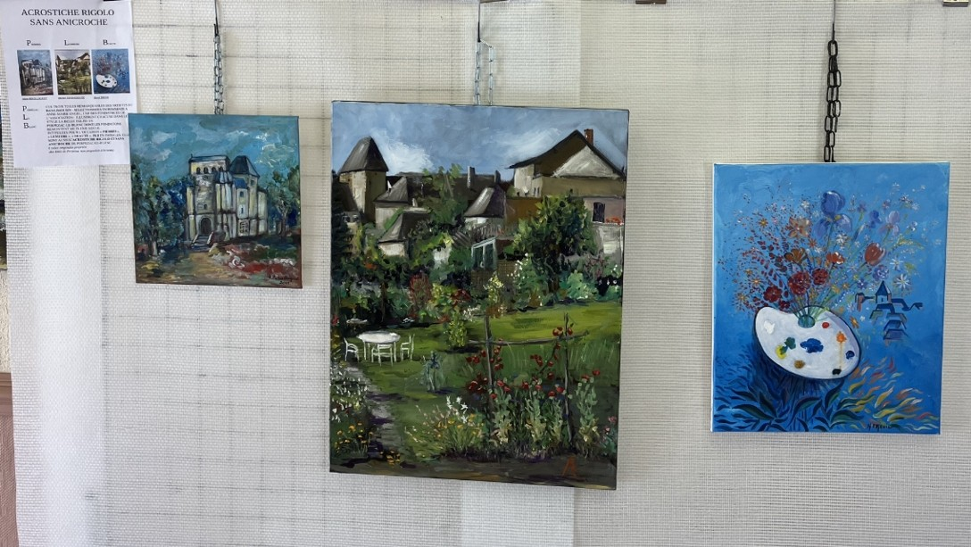
Président des Artistes du Bas Limousin depuis 2011, le peintre-paysan Hervé TREUIL, impressionné du bon accueil réservés aux œuvres de ses collègues a quant à lui rendu un hommage émouvant à Anne-Marie ENGEL, ancien Directrice de la Montagne à Brive et une des fondatrices - au côté de Joseph SZASZ ( dont la fille Elisabeth était présente à Perpezac) - des Artistes, association au demeurant particulièrement active. « Faire entrer l’art dans les fermes, ce n’est pas chose très aisée, mais force est de constater près d’un demi-siècle plus tard, grâce à notre travail sans relâche, nous avons fait en sorte de multiplier les expositions y compris dans les plus petites communes, permettant au passage à toutes à tous de s’initier en toute simplicité à l’art contemporain ».

Trois toiles ( gauche Alain BOUILLAGUET, centre Michel ESPINASSOUZE, droite Hervé TREUIL), illustrant les Pierres, la Lumière et la Beauté de notre village , initiales PLB, acrostiche de Perpezac-Le-Blanc (Photo DR)

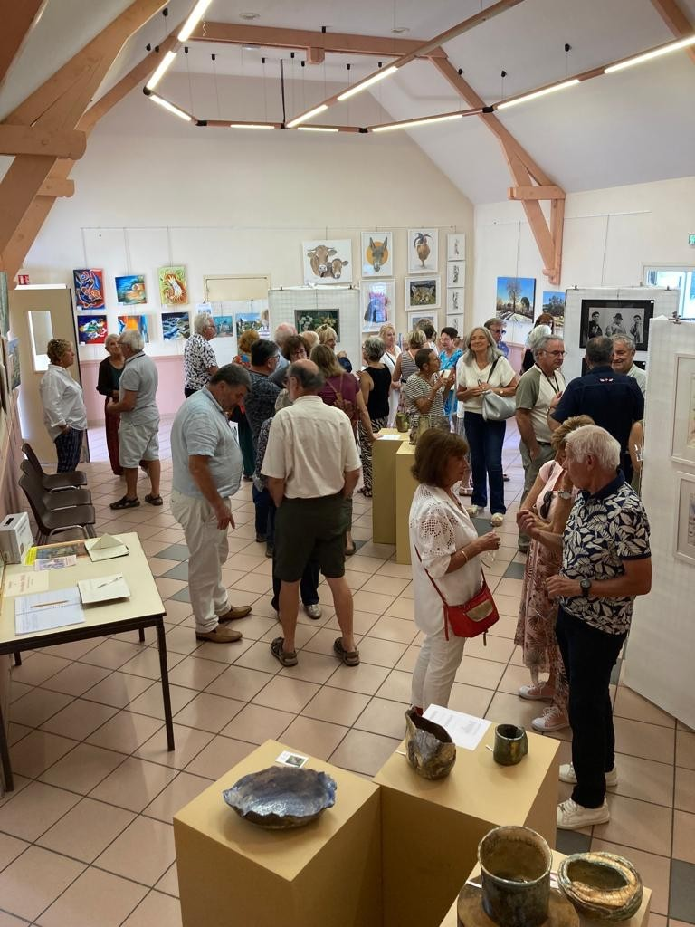
90 personnes – dont 70 lors du vernissage- ont vu l’exposition ce samedi 26 août 2023.
Avec un sac rouge et au premier plan, Lilith PITTMAN,
Présidente des Amis des CHADOURNE en grande conversation salle municipale (Photo DR)

Démarche qui, semble-t-il, est allée droit au coeur de Lilith PITTMAN, pilier « culture et éducation » pendant de longues années au Conseil du Département et à la Ville de Brive et Présidente des Amis des CHADOURNE. « Voir l’art si vivant loin des grandes agglomérations a quelque chose de très réconfortant, lâche-t-elle. J’était venue à Perpezac en 2019 pour la littérature et là je me régale de nouveau en découvrant des œuvres de bon niveau. Merci de nous permettre de passer de si bons moments ! ».
De Donzenac où ils résident, Ginette et Georges BUGEAT sont venus en connaisseurs dans le village Blanc. Ce sont eux, en effet, qui ont organisés les quatre plus réussies « Biennales internationales d’aquarelle de Sainte Féréole ». « Force est de constater que nous avons vu de belles choses, originales, bien réalisées et bien mises en valeur à Perpezac. Ce qui est loin d’être toujours le cas lors des manifestations estivales sympathiques certes mais pas toujours au top . Continuez ainsi...» précise Georges BUGEAT, ancien Directeur de France Bleu Limousin.
Parmi les sourires et la satisfaction post-exposition, celui de Dominique, une des dirigeants des Finances Publiques à Brive, venue avec sa sœur : « très sympathique et nous avons vraiment appréciés certains artistes ».

En guise de conclusion, Reg ALCORN, le peintre de renomée internationale, installé en famille depuis un quart de siècle à Perpezac, aux anges de voir ses élèves nombreux dans l’assistance a qualifié de « successful » ( c’est-à-dire « réussis » en bon français) le vernissage et l’exposition PLB ( Pierres-Lumière-Beauté) à PLB
( Perpezac-le-Blanc), « il fallait y penser à cet acrostiche rigolo, bravo ! ».
Compte rendu JMP

